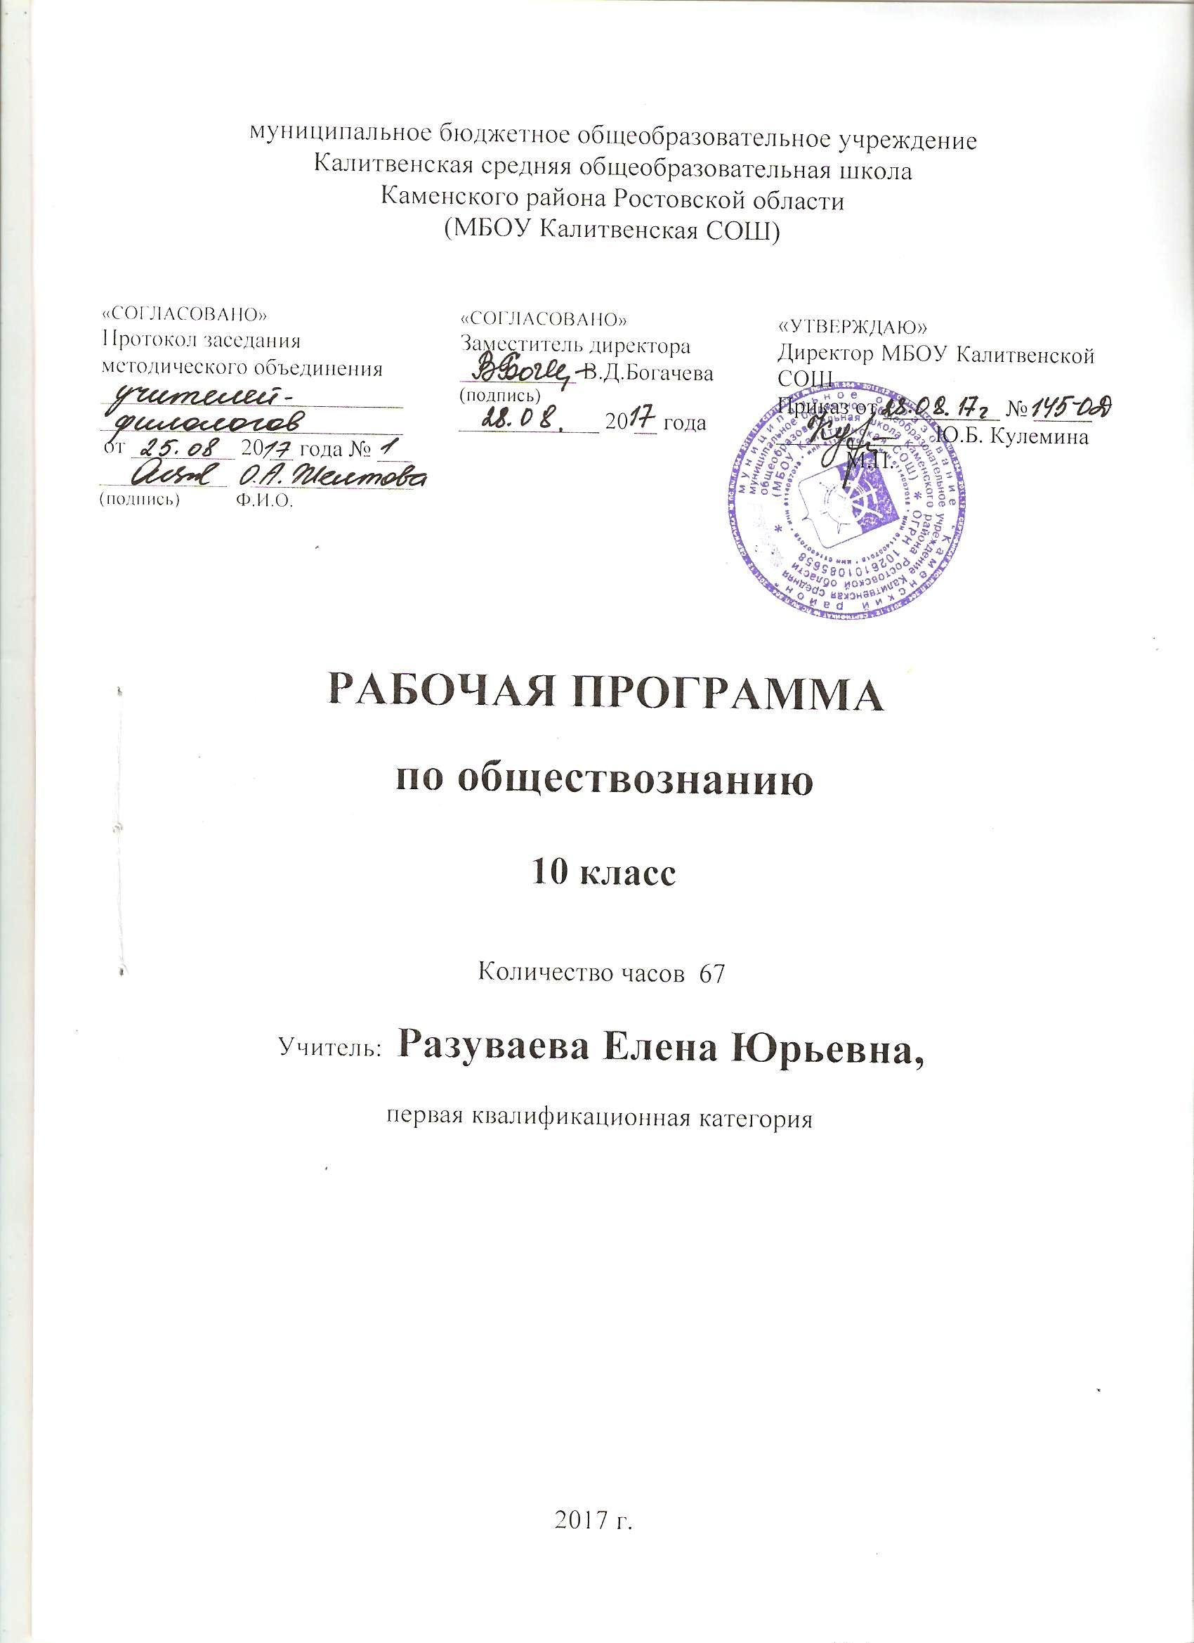
Пояснительная записка

Рабочая программа по обществознанию для 10 класса соответствует
- Федеральному компоненту государственного образовательного стандарта (2004 года),
- примерной образовательной программе среднего общего образования
- авторской программе Л.Н.Боголюбов, Н.И. Городецкая, Л.В. Иванова и др. «Обществознание. 10 -11 классы» Базовый уровень.
- образовательной программе среднего общего образования муниципального бюджетного общеобразовательного учреждения Калитвенская средняя школа;
- учебному плану муниципального бюджетного общеобразовательного учреждения Калитвенская средняя школа;
- федеральному перечню учебников;
- положениюо рабочей программе муниципального бюджетного общеобразовательного учреждения Калитвенская средняя школа

Программа ориентирована на УМК:
«Обществознание. 10 класс» под редакцией академика Л.Н. Боголюбова, А.Ю.Лазебниковой, А.И. Телюкиной
О.А Котова, Т.Е. Лискова Обществознание. Тетрадь- тренажер. 10 класс.

Содержание программы направлено на освоение обучающимися знаний, умений, навыков на базовом уровне, что соответствует Образовательной программе школы. Она включает все темы, предусмотренные федеральным компонентом государственного образовательного стандарта основного общего образования по обществознанию.
Закон об образовании указывает, что образование должно осуществляться в интересах личности, общества и государства. Сущность и цель образования в соответствии с Законом РФ «Об образовании», делают обществознание ведущим предметом, непосредственно направленным на развитие социальной компетентности (СК) обучающихся.
Рабочая программа конкретизирует содержание предметных тем образовательного стандарта, дает распределение учебных часов по разделам и темам курса.
Изучение обществознания (включая экономику и право) на базовом уровне среднего (полного) общего образования направлено на достижение следующих целей:
развитие личности в период ранней юности, ее духовно-нравственной, политической и правовой культуры, экономического образа мышления, социального поведения, основанного на уважении закона и правопорядка; способности к личному самоопределению и самореализации; интереса к изучению социальных и гуманитарных дисциплин;
воспитание общероссийской идентичности, гражданской ответственности, правового самосознания, толерантности, приверженности к гуманистическим и демократическим ценностям, закрепленным в Конституции Российской Федерации;
освоение системы знаний об экономической и иных видах деятельности людей, об обществе, его сферах, правовом регулировании общественных отношений, необходимых для взаимодействия с социальной средой и выполнения типичных социальных ролей человека и гражданина, для последующего изучения социально-экономических и гуманитарных дисциплин в учреждениях системы среднего и высшего профессионального образования или самообразования;
овладение умениями получать и критически осмысливать социальную (в том числе экономическую и правовую) информацию, анализировать, систематизировать полученные данные; освоение способов познавательной, коммуникативной, практической деятельности, необходимых для участия в жизни гражданского общества и государства;
формирование опыта применения полученных знаний и умений для решения типичных задач в области социальных отношений; гражданской и общественной деятельности, межличностных отношений, включая отношения между людьми различных национальностей и вероисповеданий, в семейно-бытовой сфере; для соотнесения своих действий и действий других людей с нормами поведения, установленными законом; содействия правовыми способами и средствами защите правопорядка в обществе.
Согласно учебному плану МБОУ Калитвенской школы на изучение курса отводится 2 часа в неделю на 35 учебных недель, 70 часов за учебный год. В 2017-2018 учебном году определены следующие праздничные дни 23 февраля, 8,9 марта,30 апреля,1,2,9 мая (опираясь на данные производственного календаря на 2018 год, составленного на основе Постановления Правительства Российской Федерации «О переносе выходных дней в 2018 году»).В связи с тем, что уроки выпадают на праздничные дни, программа будет выполнена за 67 часов за счет уплотнения материала.

Требования к уровню подготовки обучающихся

ТРЕБОВАНИЯ К УРОВНЮ ПОДГОТОВКИ УЧАЩИХСЯ
В результате изучения обществознания (включая экономику и право) на базовом уровне ученик должен
знать/понимать
- биосоциальную сущность человека, основные этапы и факторы социализации личности, место и роль человека в системе общественных отношений;
- тенденции развития общества в целом как сложной динамичной системы, а также важнейших социальных институтов;
- необходимость регулирования общественных отношений, сущность социальных норм, механизмы правового регулирования;
- особенности социально-гуманитарного познания;
уметь
- характеризоватьосновные социальные объекты, выделяя их существенные признаки, закономерности развития;
- анализировать актуальную информацию о социальных объектах, выявляя их общие черты и различия; устанавливать соответствия между существенными чертами и признаками изученных социальных явлений и обществоведческими терминами и понятиями;
- объяснять причинно-следственные и функциональные связи изученных социальных объектов (включая взаимодействия человека и общества, важнейших социальных институтов, общества и природной среды, общества и культуры, взаимосвязи подсистем и элементов общества);
- раскрывать на примерах изученные теоретические положения и понятия социально-экономических и гуманитарных наук;
- осуществлять поиск социальной информации, представленной в различных знаковых системах (текст, схема, таблица, диаграмма, аудиовизуальный ряд); извлекать из неадаптированных оригинальных текстов( правовых, научно-популярных, публицистических и др. ) знания по заданным темам; систематизировать, анализировать и обобщать неупорядоченную социальную информацию; различать в ней факты и мнения, аргументы и выводы;
- оцениватьдействия субъектов социальной жизни, включая личность, группы, организации, с точки зрения социальных норм, экономической рациональности;
- формулироватьна основе приобретенных обществоведческих знаний собственные суждения и аргументы по определенным проблемам;
- подготавливатьустное выступление, творческую работу по социальной проблематике;
- применять социально-экономические и гуманитарные знания в процессе решения познавательных задач по актуальным социальным проблемам;
Использовать приобретенные знания и умения в практической деятельности и повседневной жизнидля:
- успешного выполнения типичных социальных ролей; сознательного взаимодействия с различными социальными институтами;
- совершенствования собственной познавательной деятельности;
- критического восприятия информации, получаемой в межличностном общении и в массовой коммуникации; осуществления самостоятельного поиска, анализа и использования собранной социальной информации.
- решения практических жизненных проблем, возникающих в социальной деятельности;
- ориентировки в актуальных общественных событиях, определения личной гражданской позиции;
- предвидения возможных последствий определенных социальных действий;
- оценки происходящих событий и поведения людей с точки зрения морали и права;
- реализации и защиты прав человека и гражданина, осознанного выполнения гражданских обязанностей;
- осуществления конструктивного взаимодействия людей с разными убеждениями, культурными ценностями и социальным положением.
Программа нацелена на формирование у школьников гражданского сознания посредством знакомства с основами гражданской жизни и формами ее регуляции. Это дает возможность учащимся понять закономерности функционирования современного российского общества, узнать свои права и обязанности, гаранты их осуществления.

Содержание учебного курса, предмета

Раздел 1. Общество и человек (15 ч).
Глава 1. Общество (4 ч).
Общество как динамическая система. Основные сферы жизни общества, их взаимосвязь. Общество и природа. Общество и культура (вторая природа). Важнейшие институты общества.
Общество, страна, государство. Общество в узком и широком смысле. Общество как социальная организация страны. Основные признаки общества. Взаимосвязь, взаимоотношение общества и природы. Противоречивость воздействия людей на природную среду. Глобальные экологические проблемы. Природные бедствия. Развитие культуры. Новаторство, традиции в культуре, феномен «второй природы». Культура материальная. Проблема сохранения культурного наследия. Законодательство об охране памятников истории и культуры.
Глава 2. Человек (11 ч).
Человек как продукт биологической, социальной и культурной эволюции. Цель и смысл жизни человека. Науки о человеке. Природа как предпосылка выделения человека и общества. Широкое и узкое значение природы. Влияние НТП на природу. Понятие антропогенных нагрузок. Опасность неконтролируемого изменения окружающей среды.
Духовные ориентиры личности. Мораль, ценности, идеалы. Категорический императив. Патриотизм. Добро и зло. Мировоззрение и его роль в жизни человека.
Деятельность как способ человеческого бытия. Деятельность человека и поведение животных. Структура деятельности. Потребности человека, интересы и мотивы деятельности. Виды деятельности. Творческая деятельность. Трудовая деятельность. Игра. Учебная деятельность. Соотношение деятельности и общения.
Роль знаний в жизни человека. Чувственное и рациональное познание. Спор эмпириков и рационалистов. Понятие об агностицизме. Критерии истины. Объективность истины. Абсолютные и относительные истины. Истина и заблуждение. Многообразие путей познания. Особенности научного познания. Научное мышление и современный человек. Мифология и познание. Жизненный опыт и здравый смысл. Что такое мировоззрение. Типы мировоззрения: обыденное, религиозное. научное. Убеждение и вера. Мировоззрение и деятельность.
Биологическое и социальное в человеке. Личность. Социальное поведение и социализация личности. Самосознание и самореализация. Единство свободы и ответственности личности. Познание человеком самого себя. Самооценка.
Раздел 2. Основные сферы общественной жизни (40 ч).
Глава 3. Духовная культура (8 ч).
Традиции и новаторство в культуре. Формы и разновидности культуры: народная, массовая, элитарная. Диалог культур. проблемы современной отечественной культуры. Происхождение слова «культура» и его значение. Материальная и нематериальная культура, её состав и структура. Элементы культуры и культурный комплекс. Этикет, его происхождение и правила. Культурное наследие и культурные универсалии. Роль культурного наследия в сохранении и развитии культуры. Культурное наследие в России, проблемы его сохранения.
Основная задача и исторические формы образования. Приёмы обучения, предметы и формы усвоения знаний школьниками. Государственное и частное образование, школьное и домашнее. Общее и специальное образование. Школа как особый тип учебно-воспитательного учреждения. Правовые основы школьного образования. Роль науки в современном обществе. Сочетание научной и педагогической функций в университете. Научно-исследовательские и академические институты. Классификация наук. Школа как способ приобщения к основам науки. Структура, функции, история и формы высшего образования. Зарождение и развитие университетов. История и разновидности академий.
Категории морали. Становление нравственного в человеке. Этика ненасилия. Особенности религии и религиозного мышления. Многообразие религий. Мировые религии: буддизм, христианство, ислам. Роль религий в современном мире. Различные определения религии; её значение и роль в обществе. Тотемизм, фетишизм и анимизм. Мировые религии: христианство, ислам, буддизм. Вера и верование. Миф и мифология. Культ и символ как важные элементы религии. Религиозные обряды и типы жертвоприношений. Культ предков и традиция уважения родителей. Вероучение в мировых религиях.
Различные трактовки искусства. Структура и состав изобразительного искусства. Субъекты художественной культуры и деятели искусства. Инфраструктура художественной культуры. Критерии произведений искусства. Изящные искусства, их история и развитие. «Свободные искусства».
Глава 4. Экономика (5 ч).
Влияние экономики на поведение людей. Основные ресурсы экономики. Роль труда и капитала в развитии экономики. Понятие инвестирования капитала. Представление об информационных ресурсах. Человеческие ресурсы и их разновидности. Основные агенты рыночной экономики. Понятие структуры экономики. Производство, потребление, распределение и обмен как основные экономические функции общества. Фирмы и рынок – основные институты современной экономики. Отрасль и промышленные предприятия как главные производители товаров.
Экономическая культура: сущность и структура. Экономическая культура личности. Экономические отношения и интересы. Экономическая свобода и социальная ответственность. Роль экономической культуры и деятельности.
Глава 6. Социальная сфера (16 ч).
Социальная структура как анатомический скелет общества. Статус как ячейка в социальной структуре общества. Взаимосвязь статуса и роли. Влияние социального положения на поведение и образ жизни человека. Определение и значение социальной группы, её влияние на поведение человека. Статусные символы и знаки отличия. Социальная стратификация и социальное неравенство. Понятие о социальной страте и критерии её выделения. Социальное расслоение и дифференциация. Поляризация общества и имущественные различия людей. Классы как основа стратификации современного общества. Историческое происхождение и типология классов. Влияние классового положения на образ и уровень жизни человека. Российская интеллигенция и средний класс.
Социальные отношения и взаимодействия. Социальный конфликт. Неравенство, богатство и бедность. Определение и измерение богатства. Расточительный образ жизни. Источники доходов класса богатых. «Старые и новые» богатые. Средний класс. Бедность как экономическое, культурное и социальное явление. Социальные аспекты труда. Культура труда.
Социальные нормы. Отклоняющееся поведение. Преступность. Социальный контроль. Отношения между разными национальностями внутри одного государства. Отношения между разными нациями-государствами. Отношения между национальным большинством и национальными меньшинствами. Мирные и военные формы взаимодействия народов. Формирование многонационального государства. Этноцентризм и национальная нетерпимость. История этнических конфликтов, причины их возникновения и современные проявления.
Семья как фундаментальный институт общества и малая группа. Жизненный цикл семьи. Представление о нуклеарной семье. Эволюция форм семьи. Удовлетворённость браком. Причины, повод и мотивы развода. Последствия развода, его социальная роль.
Социальные процессы в современной России. Молодёжь как социальная группа. Развитие социальных ролей в юношеском возрасте. Молодёжная субкультура.

Глава 7. Политическая сфера (11ч).
Формы проявления влияния: сила, власть и авторитет. Становление власти в качестве политического института общества. Разделение властей. Властные отношения и социальная иерархия. Борьба за власть.
Структура и функции политической системы. Государство в политической системе. Политические режимы. Определение политической системы общества. Общие признаки государства. Понятие и значение суверенитета. Внешние и внутренние функции государства. Причины и условия появления государства. Виды монополии государства: общие и частные. Сущность и классификация политических режимов. Характеристика и исторические формы авторитаризма. Природа и сущность диктатуры. Происхождение и особенности парламентского режима. Парламент как защитник демократических свобод и борьба за его учреждение. Структура парламента.
Два значения гражданского общества. Признаки гражданского общества. История развития и сущность гражданства. Избирательное право и его происхождение. Борьба за гражданские права. Понятие о правовом государстве и история его становления. Признаки правового государства. Черты тоталитарного государства.
Избирательная система. Типы избирательных систем. Многопартийность и партийные системы.
Голосование как форма участия граждан в политической жизни страны. Процедура голосования. Активность электората. Конкуренция политических партий за электорат. Роль референдума в политической жизни.
Раздел 3. Право.
Глава 8. Право как особая система норм (13 ч).
Социальные нормы. Функции и сущность права. Представление о юридической ответственности. Права и обязанности. Понятие о естественных и гражданских правах. Уровень и содержание правосознания. Правовая культура. Разновидности правовых норм. Основные отрасли права. Иерархия нормативно-правовых актов.
Что такое источники права. Основные источники права. Виды нормативных актов.
Что такое правоотношение. Что такое правонарушение. Юридическая ответственность. Система судебной защиты прав человека. Развитие права в современной России.
Конституционное право. Административное право. Гражданское право. Трудовое право. Семейное право. Уголовное право. Экологическое право.
Правосознание. Правовая культура. Правомерное поведение.
Многовариантность общественного развития. Целостность и противоречивость современного общества. Проблема общественного прогресса. Общественный прогресс. Критерии общественного прогресса. Формы общественного прогресса.

Тематическое планирование

№п/п | Тема урока | Количество часов | Дата проведения урока
 |  |  | По плану | Фактическая
1 | Общество как совместная жизнедеятельность людей | 1 | 05.09
2 | Общество и природа. Общество и культура. | 1 | 06.09
3 | Общество как сложная динамическая система. Социальные институты. | 1 | 12.09
4 | Общество.  (повторительно-обобщающий) | 1 | 13.09
5 | Природа человека. | 1 | 19.09
6 | Науки о человеке. | 1 | 20.09
7 | Человек как духовное существо. | 1 | 26.09
8 | Мировоззрение и его роль в жизни человека. | 1 | 27.09
9 | Деятельность – способ существования людей. | 1 | 04.10
10 | Многообразие деятельности. | 1 | 05.10
11 | Познание и знание. | 1 | 11.10
12 | Истина и ее критерии. | 1 | 12.10
13 | Ненаучное познание. Многообразие форм человеческих знаний. | 1 | 18.10
14 | Человек в системе социальных связей. | 1 | 19.10
15 | Самосознание и самореализация. Единство свободы и ответственности личности | 1 | 25.10
16 | Общество и человек.  (повторительно-обобщающий) | 1 | 26.10
17 | Культура и духовная жизнь общества. | 1 | 07.11
18 | Многообразие культур. | 1 | 08.11
19 | Наука и образование. | 1 | 14.11
20 | Наука и образование. | 1 | 15.11
21 | Мораль | 1 | 21.11
22 | Религия. | 1 | 22.11
23 | Искусство и духовная жизнь. | 1 | 28.11
24 | Духовная культура.  (повторительно-обобщающий) | 1 | 29.11
25 | Роль экономики в жизни общества | 1 | 05.12
26 | Структура экономики. Экономические системы | 1 | 06.12
27 | Экономическая культура. | 1 | 12.12
28 | Экономика.  (повторительно-обобщающий) | 1 | 13.12
29 | Социальная структура общества. | 1 | 19.12
30 | Социальная структура общества. | 1 | 20.12
31 | Социальные отношения и взаимодействия. | 1 | 26.12
32 | Социальные аспекты труда, культура труда | 1 | 27.12
33 | Повторение «Социальные взаимодействия» | 1 | 16.01
34 | Социальные нормы и отклоняющееся поведение. | 1 | 17.01
35 | Девиантное поведение. | 1 | 23.01
36 | Можно ли победить преступность? | 1 | 24.01
37 | Нации и межнациональные отношения. | 1 | 30.01
38 | Межнациональные конфликты и пути их преодоления | 1 | 31.01
39 | Семья и быт. | 1 | 06.02
40 | Семья и быт. | 1 | 07.02
41 | Социальное развитие и молодёжь. | 1 | 13.02
42 | Социальная сфера.  Повторительно-обобщающий урок | 1 | 14.02
43 | Политика и власть. | 1 | 20.02
44 | Политические институты и отношения. | 1 | 21.02
45 | Государство как политический институт и его функции. | 1 | 27.02
46 | Политические режимы | 1 | 28.02
47 | Правовое государство. | 1 | 06.03
48 | Гражданское общество. | 1 | 07.03
49 | Средства массовой коммуникации, их роль в повседневной жизни общества. | 1 | 13.03
50 | Демократические выборы и политические партии. Партийные системы. | 1 | 14.03
51 | Избирательная система. | 1 | 20.03
52 | Участие гражданина в политической жизни. | 1 | 21.03
53 | Политическая культура, ее типы. | 1 | 03.04
54 | Политическая сфера. Повторительно-обобщающий урок | 1 | 04.04
55 | Право в системе социальных норм. | 1 | 10.04
56 | Система права. Нормы права. | 1 | 11.04
57 | Источники права. | 1 | 17.04
58 | Правоотношения и правонарушения. | 1 | 18.04
59 | Система судебной защиты РФ. | 1 | 24.04
60 | Современное российское законодательство. Конституционное право | 1 | 25.04
61 | Основы административного, гражданского права. | 1 | 08.05
62 | Основы трудового, семейного права. | 1 | 15.05
63 | Основы уголовного, экономического права. | 1 | 16.05
64 | Предпосылки правомерного поведения. | 1 | 22.05
65 | Правовая культура | 1 | 23.05
66 | Право как особая система норм (повторение) | 1 | 29.05
67 | Общество в развитии. Современный мир и его противоречия | 1 | 30.05

